CAPÍTULO 3. Modelos Iniciales del Sistema

3.1.- Modelo funcional (diagrama de contexto, casos de uso generales):
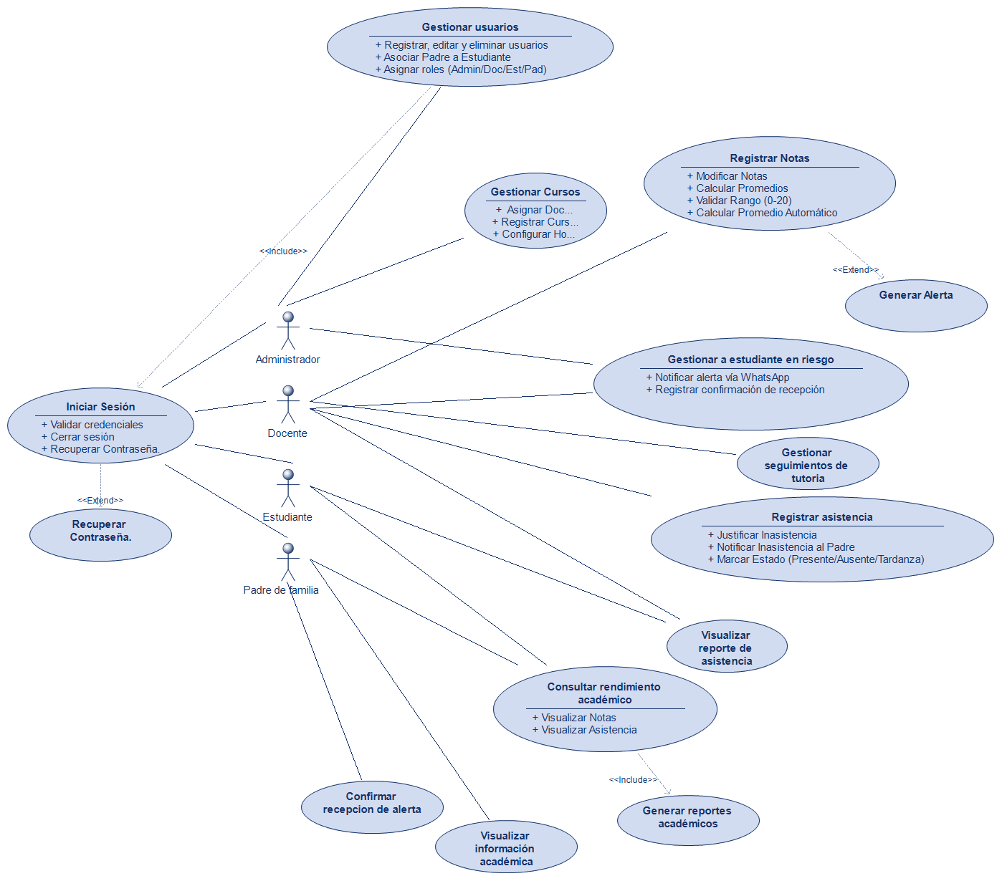
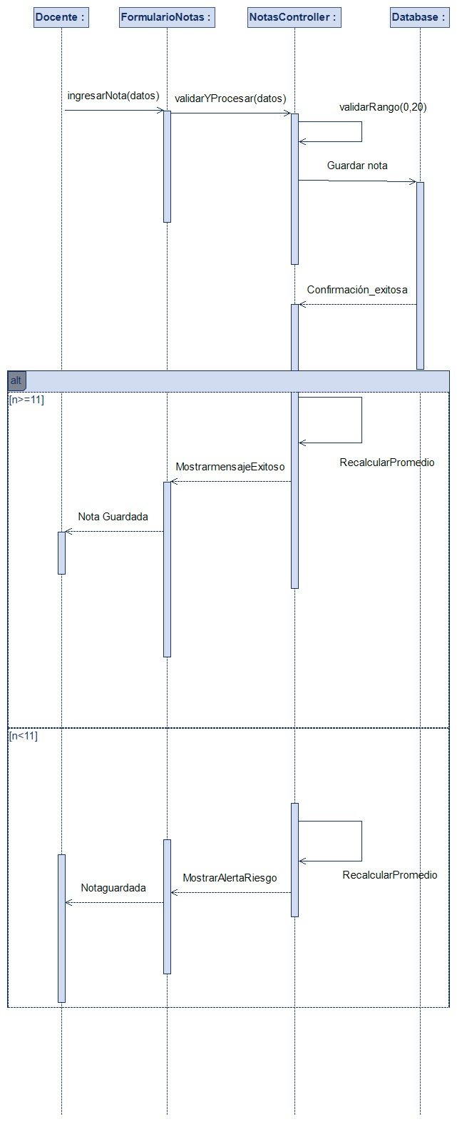

3.1.- Modelo Funcional: Diagrama de Casos de Uso

El Diagrama de Casos de Uso representa las funcionalidades del "Sistema de Gestión del Rendimiento Académico" y cómo los diferentes actores interactúan con él para cumplir con los objetivos educativos y administrativos.

A. Actores del Sistema

El sistema identifica cuatro actores principales, cada uno con permisos restringidos según su rol (RNF04):
- Administrador: Responsable de la gestión global de usuarios, cursos y configuración del periodo académico.
- Docente: Encargado de la alimentación de datos académicos (notas, asistencia y observaciones).
- Estudiante: Usuario final que consulta su progreso y horarios.
- Padre de Familia: Actor que supervisa el rendimiento de los estudiantes asociados a su cuenta.

B. Descripción de los Casos de Uso Principales
Caso de Uso | Descripción Técnica | Requerimientos Vinculados
Iniciar Sesión | Punto de entrada obligatorio mediante correo y contraseña (RF01). Incluye la validación de credenciales y el cierre de sesión seguro (RF20). | RF01, RF20, RNF03
Gestionar Usuarios | Permite al Administrador el CRUD (Crear, Leer, Actualizar, Eliminar) de cuentas. Aquí se realiza la asignación de roles y la vinculación legal entre padres y alumnos. | RF02, RF03, RF05
Registrar Notas | Funcionalidad core donde el docente ingresa calificaciones. El sistema valida automáticamente que el rango sea de 0 a 20 (RD05) y calcula el promedio al instante (RF12). | RF08, RF09, RF12, RD05
Generar Alerta | Relación de extensión (<<Extend>>) del registro de notas. Se activa únicamente si el promedio calculado es menor a 11, notificando el riesgo académico. | RF14, RD12
Registrar Asistencia | Permite marcar el estado diario del alumno (Presente, Ausente, Tardanza) cumpliendo con la regla de un solo registro por fecha (RD07, RD08). | RF10, RD07, RD08
Consultar Rendimiento | Interfaz de visualización para estudiantes y padres donde se consolidan notas, asistencia y observaciones académicas. | RF15, RF16

C. Relaciones y Reglas de Negocio Incorporadas
- Inclusión (<<Include>>): Se ha definido que para "Gestionar Usuarios" y "Generar Reportes Académicos", el sistema incluye obligatoriamente la validación del inicio de sesión y la existencia de datos previos.
- Extensión (<<Extend>>): * Recuperar Contraseña: Es una funcionalidad opcional disparada desde el login en caso de olvido (RNF09).
  - Generar Alerta: Se dispara desde el registro de notas solo bajo la condición de bajo rendimiento (RF14).
- Seguridad: El diagrama refleja la separación de responsabilidades; por ejemplo, un Estudiante no tiene acceso a los óvalos de "Gestionar Cursos" o "Registrar Notas", garantizando la integridad de la información (RNF04).

Notas para tu presentación:
- Validación de Datos (RNF05): Menciona que los óvalos de "Registrar" (Notas, Asistencia) tienen procesos internos de validación de campos obligatorios y formatos.
- Interfaz (RNF11): Explica que todos los casos de uso comparten una navegación uniforme para facilitar el uso sin capacitación previa (RNF12).

CAPÍTULO 4. Modelos de Diseño

4.1.- Modelo Estructural (diagrama de clases inicial):

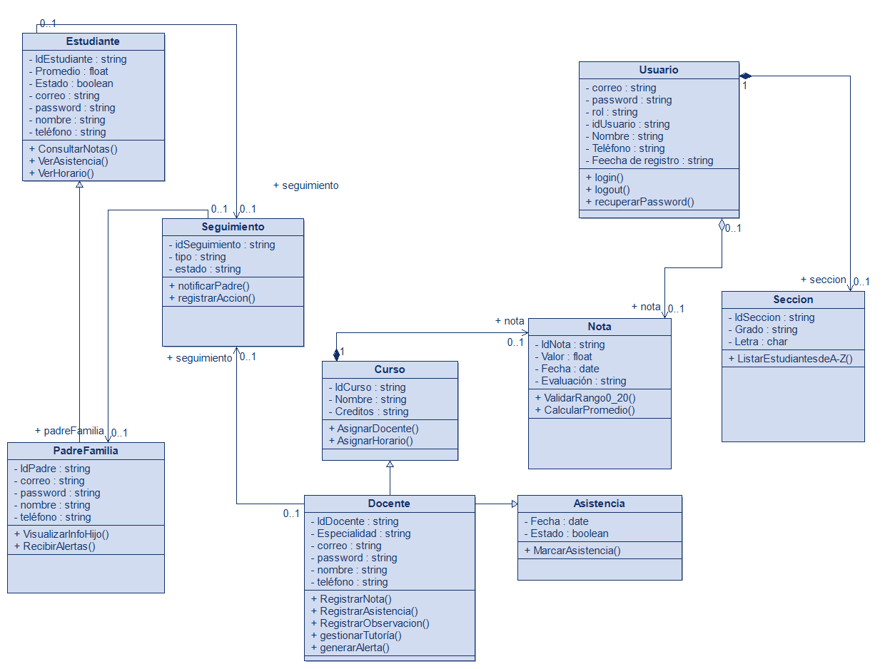

4.1.- Modelo Estático: Diagrama de Clases

El Diagrama de Clases define la estructura lógica del "Sistema de Gestión del Rendimiento Académico", detallando los atributos, métodos y las relaciones de dependencia entre los componentes del software.

A. Arquitectura de Usuarios y Herencia

El sistema utiliza una estructura de herencia para gestionar la seguridad y los perfiles de acceso (RNF04):

Clase Usuario (Clase Padre): Contiene los atributos comunes como correo, password y rol. Sus métodos incluyen login(), logout() y recuperarPassword().

Especializaciones: Las clases Docente, Estudiante y PadreFamilia heredan de la clase Usuario, lo que les permite reutilizar la lógica de autenticación mientras mantienen sus atributos y métodos específicos.

Estudiante: Incluye el atributo Estado (booleano) para determinar si está en riesgo académico según su promedio.

PadreFamilia: Se vincula a la clase Estudiante para cumplir con el RF16 (Visualizar información del hijo).

B. Gestión Académica y Reglas de Dominio (RD)

El diagrama integra directamente las reglas de negocio establecidas para el control escolar:

Clase Nota: Es el núcleo del rendimiento académico. Posee el método ValidarRango0_20() para asegurar el cumplimiento de la RD05 y CalcularPromedio() para el RF12.

Clase Asistencia: Registra el Estado de la presencia del alumno en una Fecha determinada, permitiendo al docente ejecutar el método MarcarAsistencia() (RF10).

Clase Sección y Curso: * La Sección tiene una relación de composición con el Usuario, indicando que los alumnos y docentes pertenecen a una estructura organizada (RD01).

El Curso centraliza la carga académica, vinculando al Docente que dicta la materia y las Notas generadas en ella.

C. Relaciones y Multiplicidad

Para garantizar la integridad de los datos, se han definido las siguientes asociaciones basadas en el modelo de diseño profesional:

Composición (Rombo Negro ⬥): * Utilizada entre Sección y Usuario, lo que indica que una sección es dueña de sus integrantes; si la sección se elimina, la asociación jerárquica desaparece.

Agregación (Rombo Blanco ◊):

Se aplica entre Usuario y Nota, significando que las notas pertenecen a un perfil de usuario (estudiante), pero existen como registros independientes en el historial académico.

Asociaciones Directas: * Docente ▬▬► Curso: Relación 1 a 1 o 1 a muchos, donde el docente tiene la responsabilidad de AsignarHorario() y gestionar la cátedra.

Docente ▬▬► Asistencia: Permite la trazabilidad de quién registró la falta o tardanza del alumno.

Resumen de Cumplimiento Técnico
Elemento del Diagrama | Requerimiento / Regla de Negocio
Atributo rol en Usuario | RF02: Asignación de roles y permisos.
Método ValidarRango0_20() | RD05: Calificaciones solo entre 0 y 20.
Atributo Estado en Estudiante | RD12: Identificación de alumnos en riesgo.
Relación Padre-Estudiante | RF05: Asociación de padres para supervisión académica.

